|  |  |  |  |  |  |  |  |
| --- | --- | --- | --- | --- | --- | --- | --- |
|  | |  |  | | --- | --- | | **卷 号** | **06** | | **卷内编号** | **02** | | **密 级** | **5** |   项目编号: HD20180718RD08  《七彩云会员刷卡积分平台》 |
| 分 类:  <模板>  使用者：  <需求分析>  文档编号：  <HD-TS-301>  四川华迪信息技术有限公司 | 用户手册  Version: 1.0  项 目 承 担 部 门：6班2组  撰 写 人（签名）：廖志荣  完 成 日 期：2018-08-22  本 文档 使 用部门： □主管领导 □项目组  ■客户（市场） □维护人员 ■用户  评审负责人（签名）：  评 审 日 期： 2018-08-22 |

**文档信息**

|  |
| --- |
| 标题:《七彩云会员刷卡积分平台》用户手册 |
| 作者: 廖志荣 |
| 创建日期: 2018年08月22日 |
| 上次更新日期: 2018年08月23号 |
| 版本:Build1.0 |
|  |
| 部门名称: 软件产品研发部 |

修订文档历史记录

|  |  |  |  |
| --- | --- | --- | --- |
| **日期** | **版本** | **说明** | **作者** |
| 2018.08.22 | 1.0.20180822 | 正式发布 | 廖志荣 |
| 2018.08.23 | Build1.0 | 发布开发基线，版本升级 | 陈凯平 |
|  |  |  |  |
|  |  |  |  |
|  |  |  |  |
|  |  |  |  |
|  |  |  |  |
|  |  |  |  |
|  |  |  |  |
|  |  |  |  |
|  |  |  |  |
|  |  |  |  |
|  |  |  |  |
|  |  |  |  |
|  |  |  |  |
|  |  |  |  |
|  |  |  |  |
|  |  |  |  |
|  |  |  |  |
|  |  |  |  |

目录

**用户手册** **3**

**1. 操作准备** **3**

**2. 用户登录** **4**

**3. 忘记密码** **5**

**4. 商家加盟申请** **6**

**5. 平台管理员管理后台** **7**

**6. 管理系统页面** **7**

**7. 修改密码页面** **8**

**8. 商家管理员页面** **9**

**9. 商家账号客户经理页面** **9**

9.1 会员管理页面 9

9.2 消费充值管理页面 10

**10. 会员页面** **12**

10.1 总积分管理 12

10.2 消费记录管理 12

10.2 会员资料显示 13

10.3 修改登录密码 13

10.4 修改交易密码 14

10.5 发送反馈信息 14

**用户手册**

# 操作准备

当用户要使用本系统时，用户在浏览器的地址栏里输入： [http://http://localhost:8080/Member/indexReal.html](http://localhost:8080/html/login.html)

后回车，进入如下图所示的系统首页。

点击右上角登录跳转到登录页面，点击商家入盟申请进行商家注册

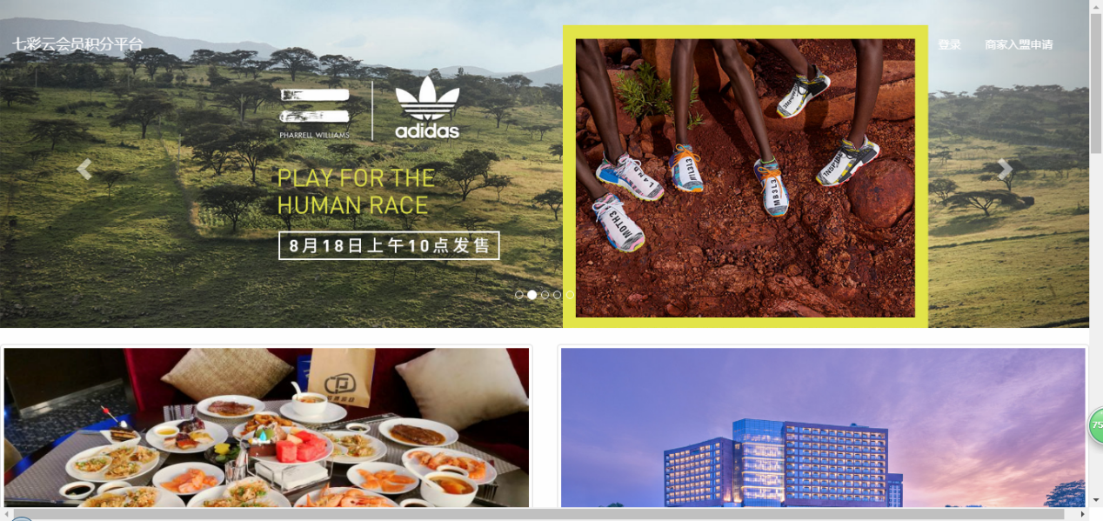

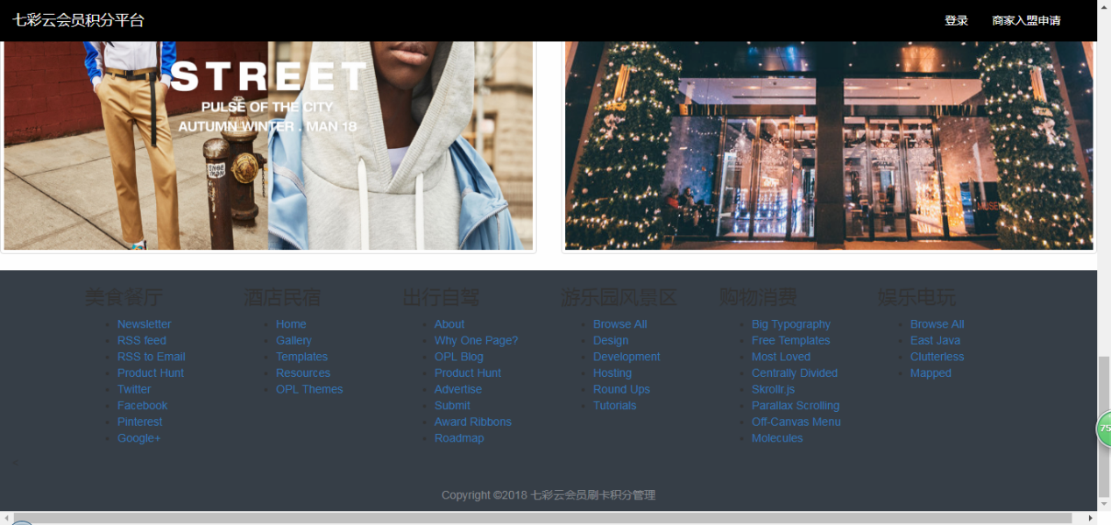

# 用户登录

用户进行登录时，需要填写账号密码，并选择账号类型进行登录，分为会员、商家和平台管理员，会员、商家、平台管理员分别跳转不同页面。

点击忘记密码进入忘记密码页面，点击商家申请加盟跳转到商家加盟申请界面

平台管理员登录跳转到后台

商家管理员登录进入商家管理员页面

商家账号客户经理进入商家账号客户经理页面

会员登录进入会员页面

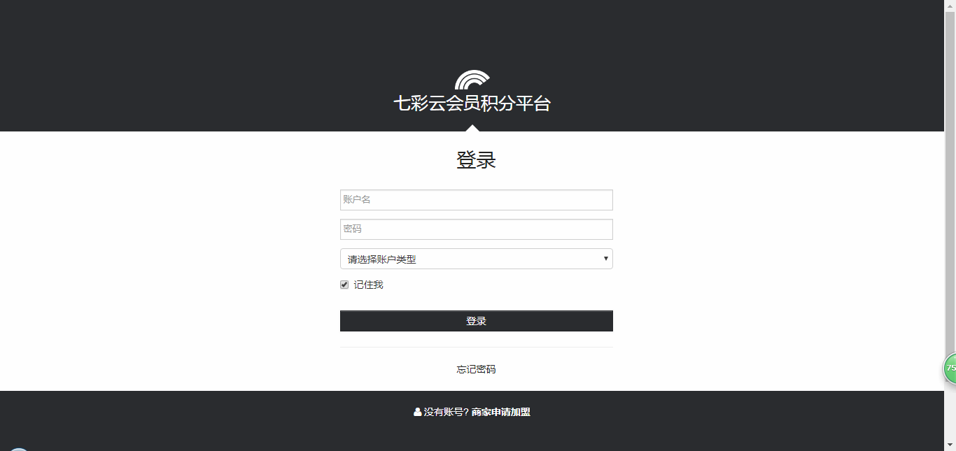

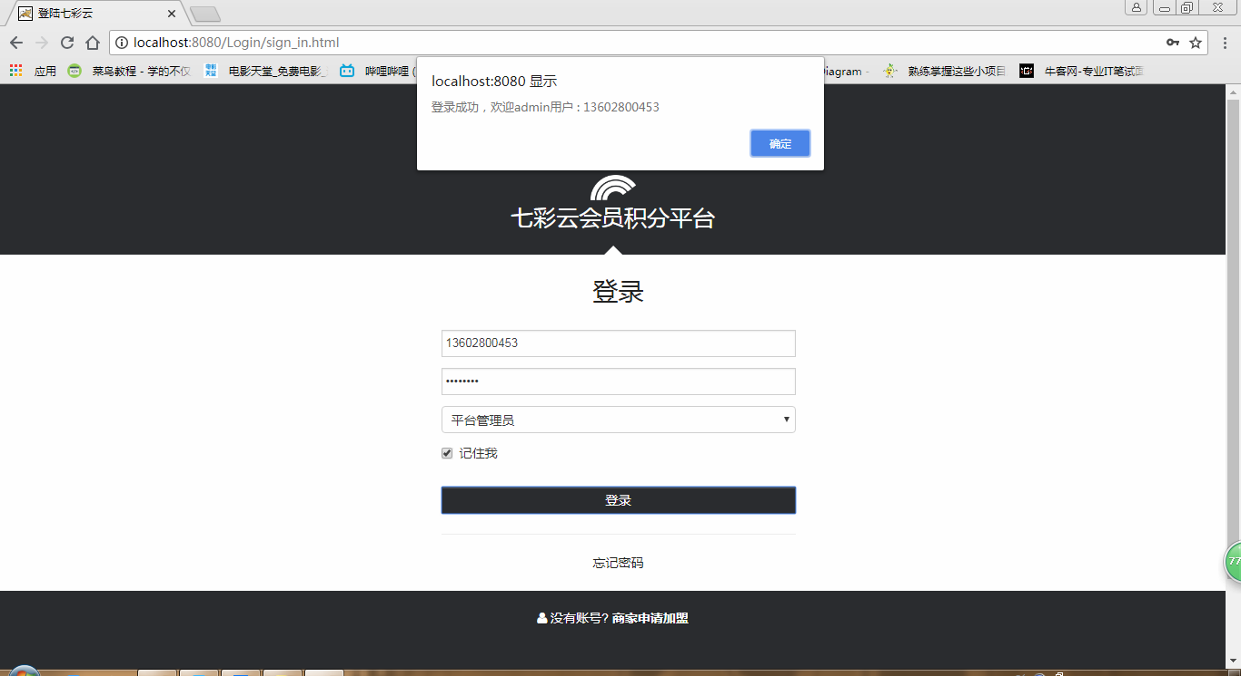

# 忘记密码

用户点击忘记密码需要平台分配的验证码，进行密码设置

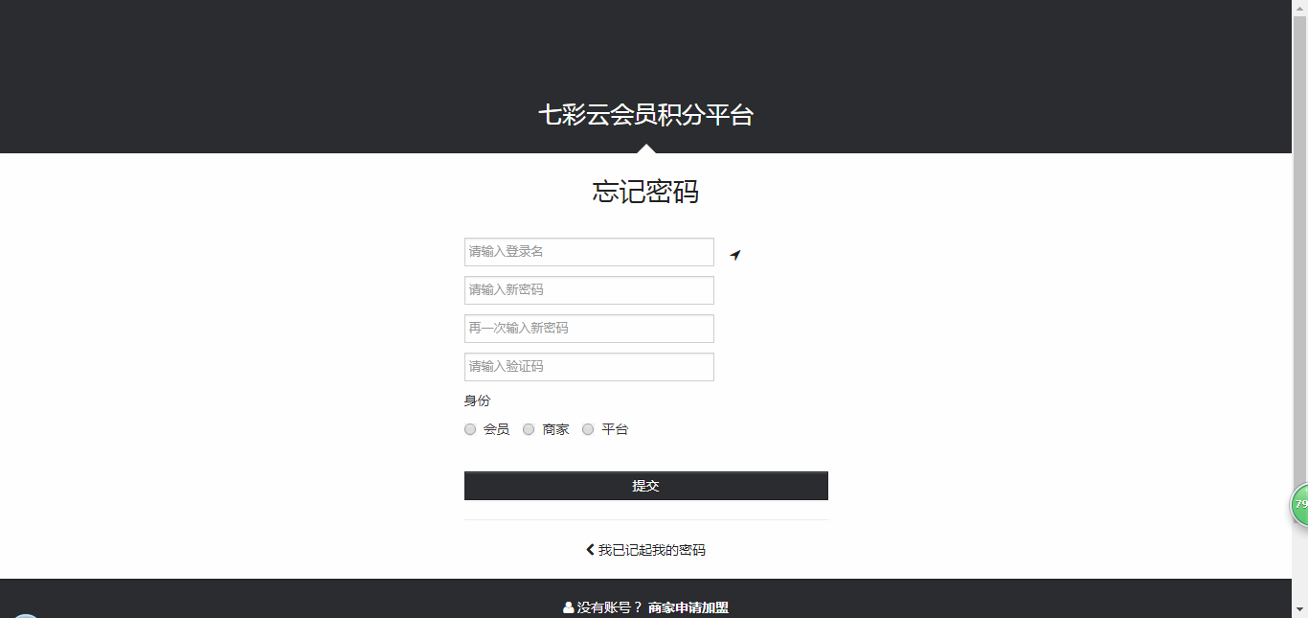

# 商家加盟申请

商家输入必要的注册信息进行商家加盟申请

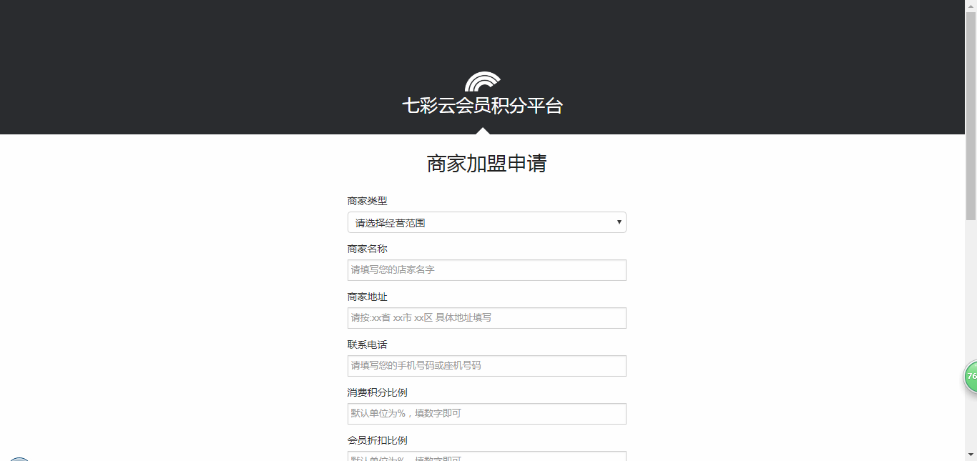

、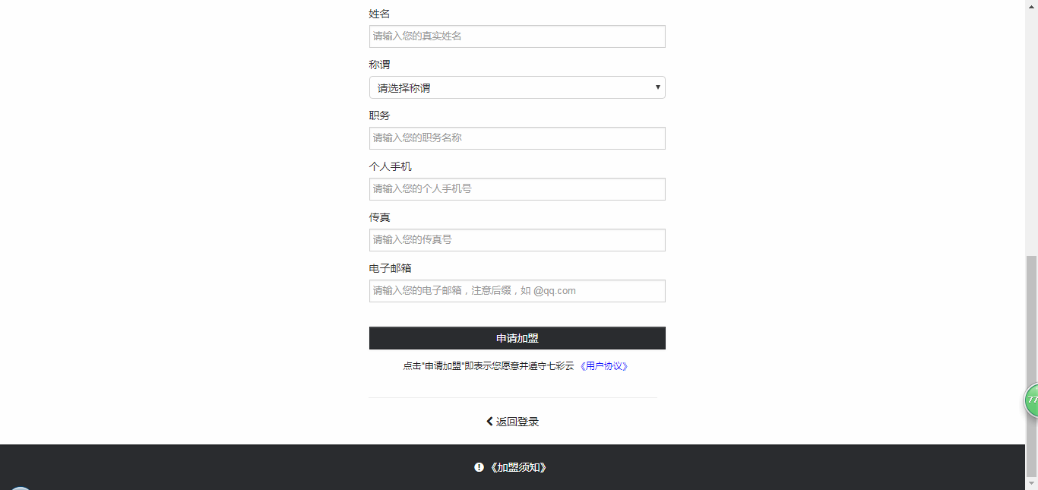

# 平台管理员管理后台



点击右上角的平台管理员进入后台界面，点击左上角的三线符收缩导航，点击首页可以到达首页，点击平台商家可以查看加盟的平台商家，点击平台管理员弹出扩展框，点击管理系统，可以跳转到管理系统页面

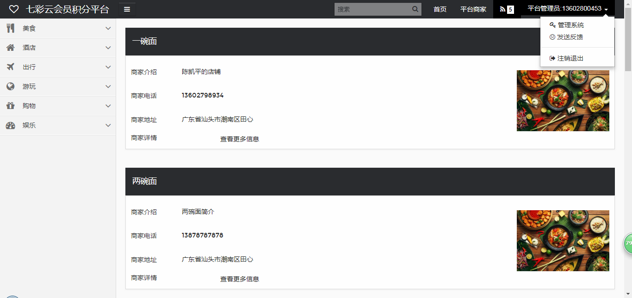

# 管理系统页面

管理员点击入盟申请审核可以获取到注册的商家信息，并予以通过还是不通过

点击积分管理可以对积分进行处理

点击账号可以弹出扩展框，点击修改密码跳转到修改密码界面

点击注销退出退出到首页登录界面

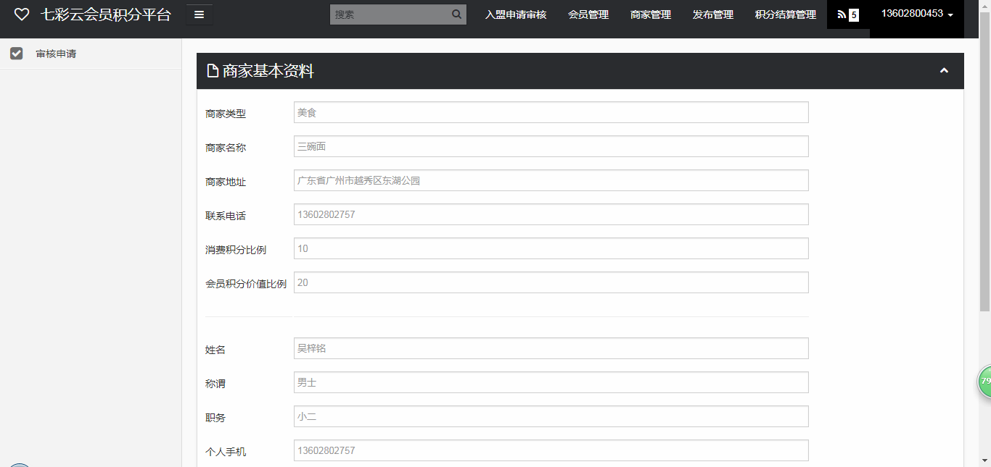

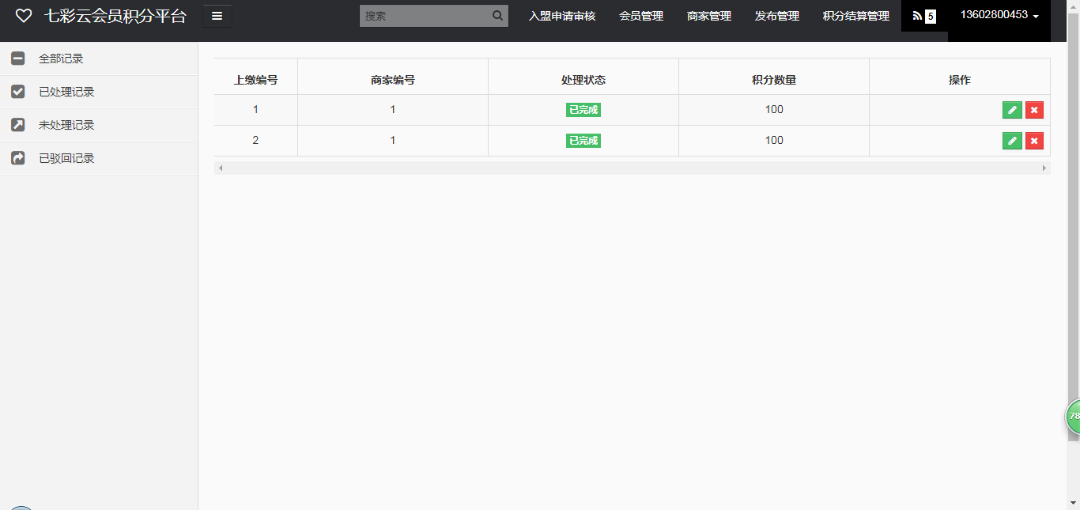

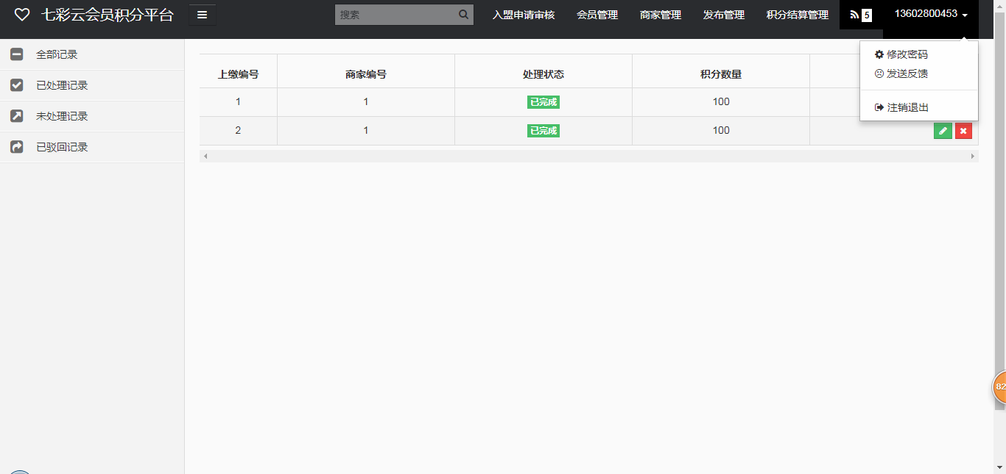

# 修改密码页面

对账号密码进行修改

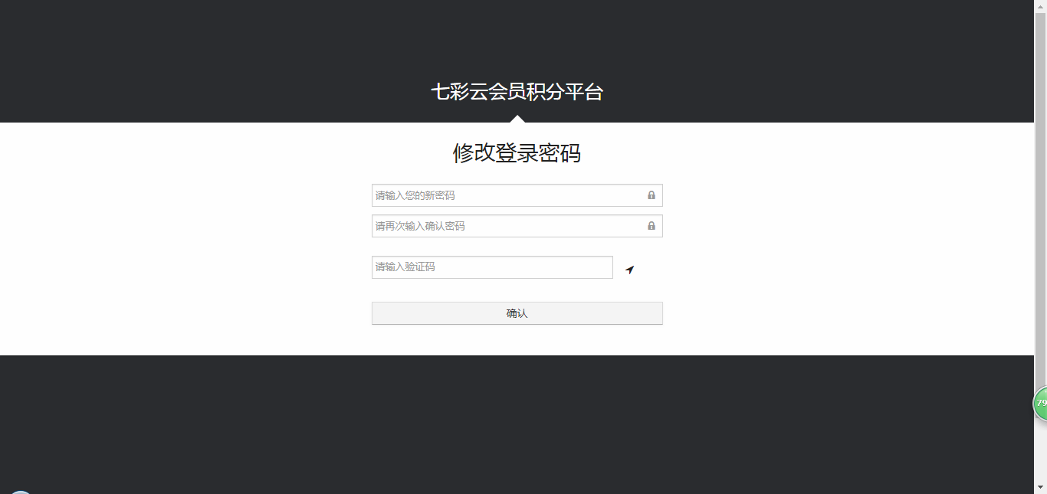

# 商家管理员页面

点击账号管理可以对商家的账号进行管理

点击展示信息设置商家的展示的信息

点击同盟管理可以管理子商家的信息

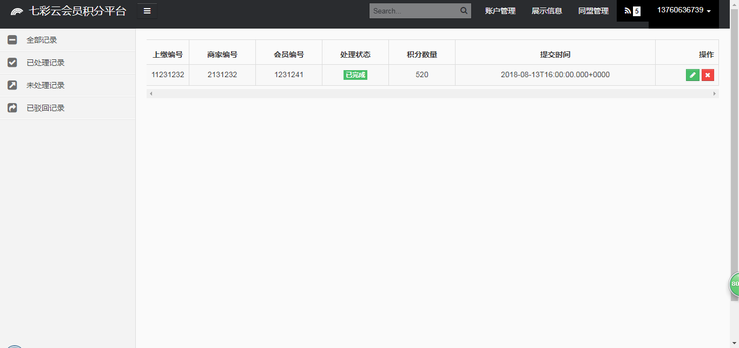

# 商家账号客户经理页面

9.1 会员管理页面

点击会员管理可以对会员信息进行管理，分为登记会员信息，会员信息变更，变更历史查询

点击会员卡发放可以设置会员卡的激活状态

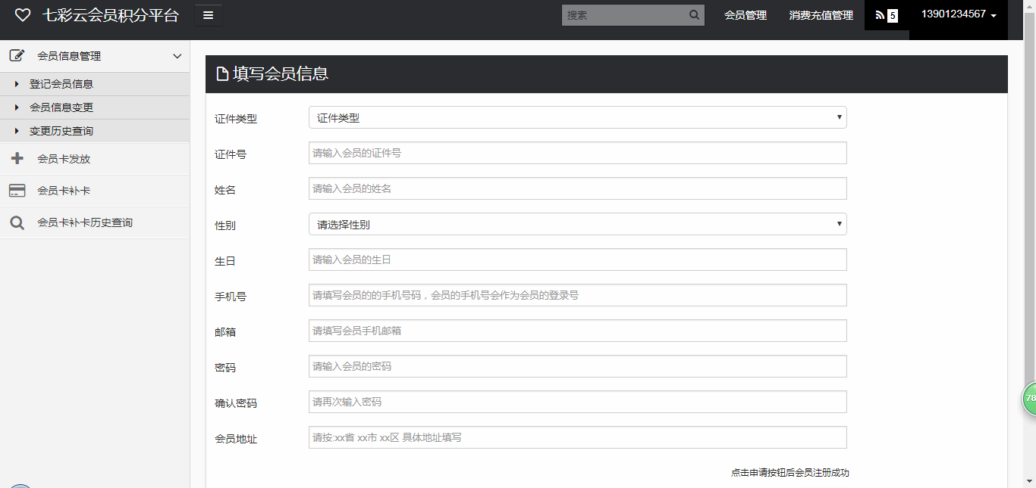

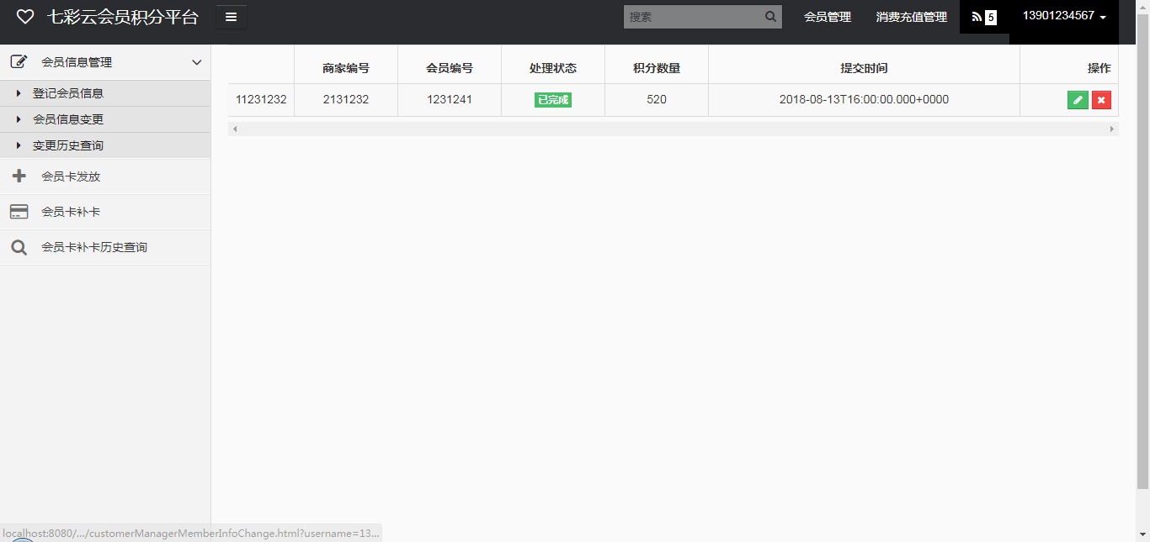

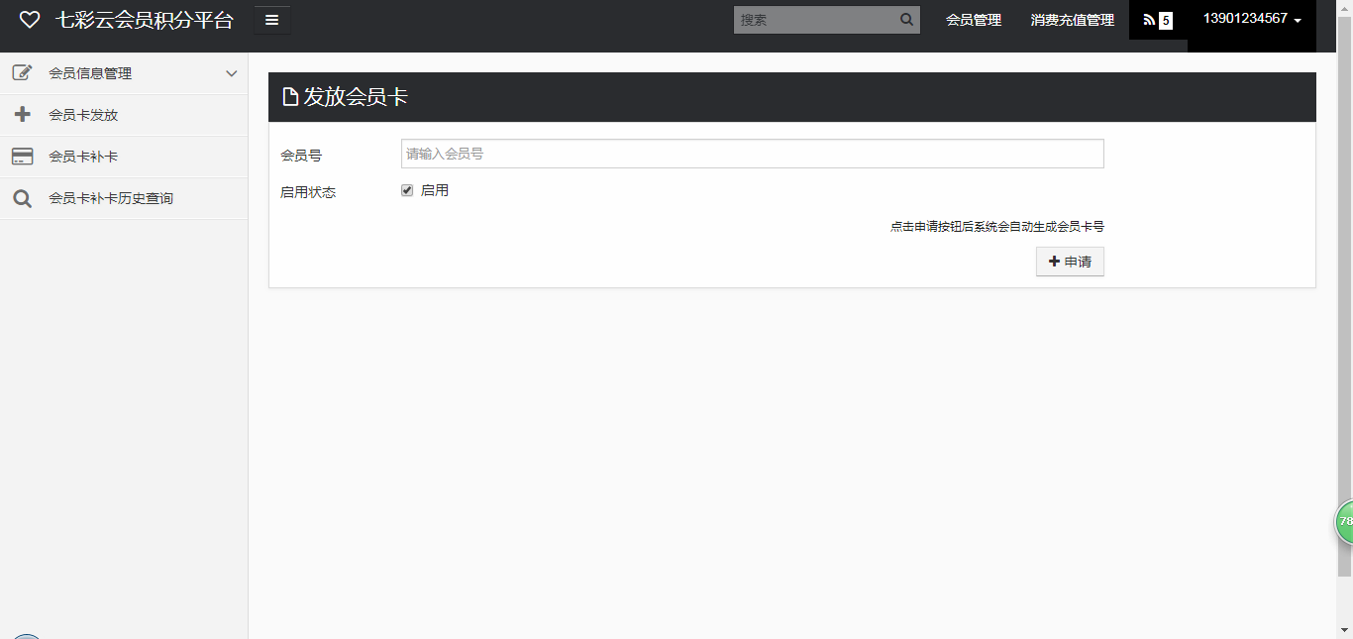

9.2 消费充值管理页面

点击消费充值管理进入消费充值管理页面

消费分为储值、现金、积分消费，输入信息点击消费登记进行完成消费

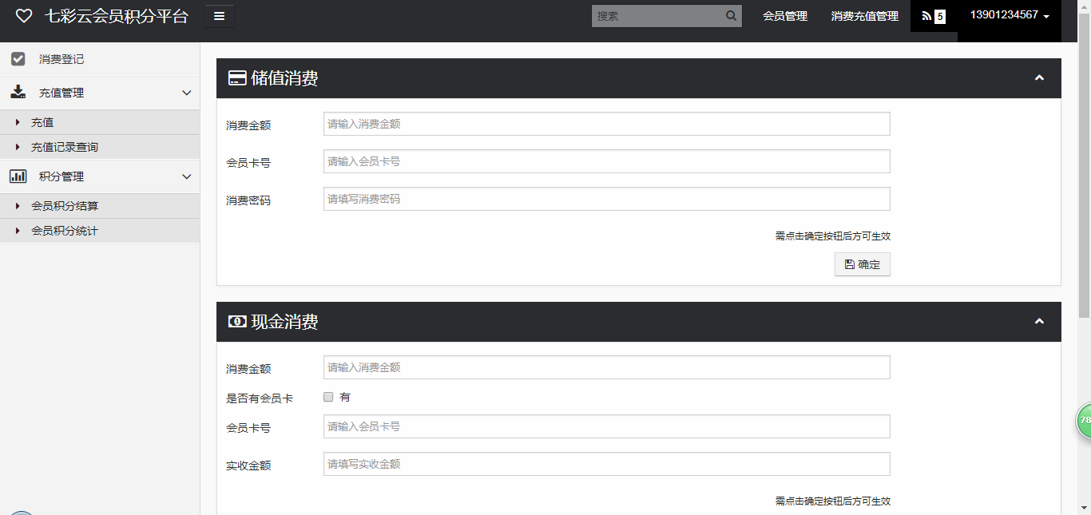

点击充值进入充值界面，输入对应信息进行充值

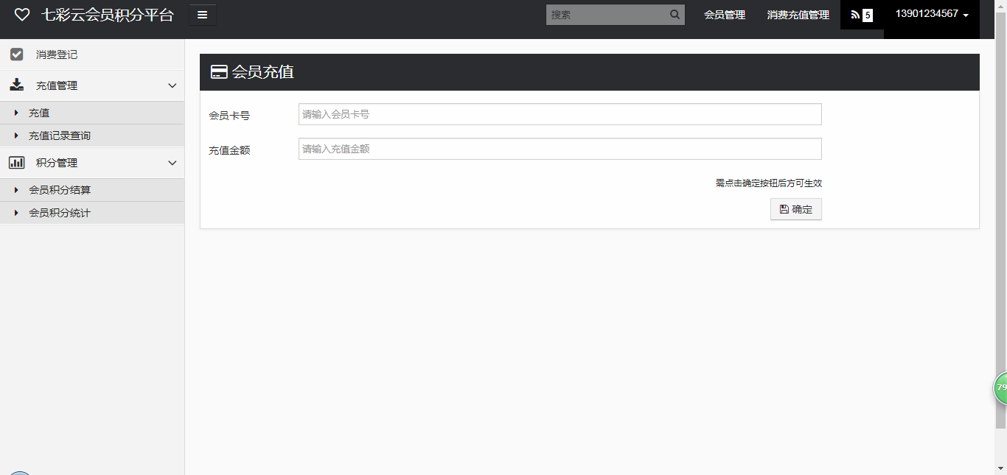

点击会员积分结算对会员积分进行结算

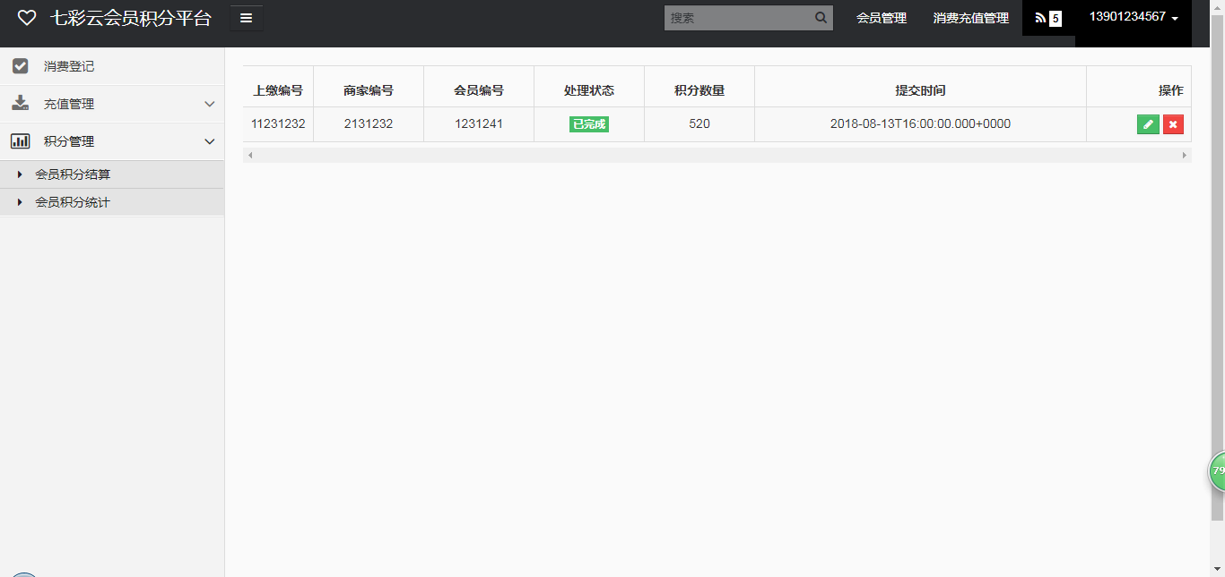

# 会员页面

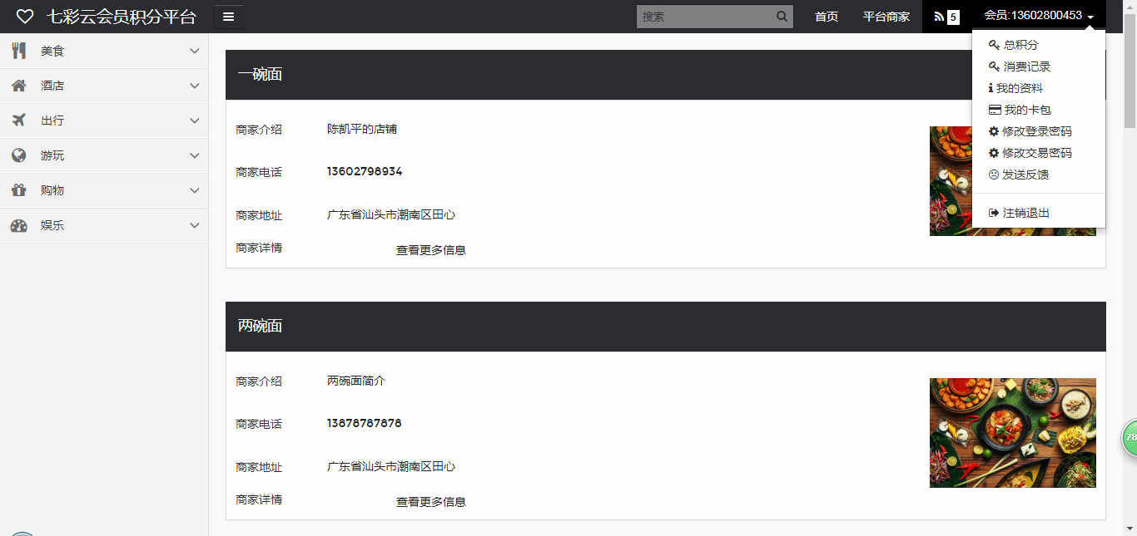

10.1 总积分管理

会员点击总积分显示当前用户的积分数

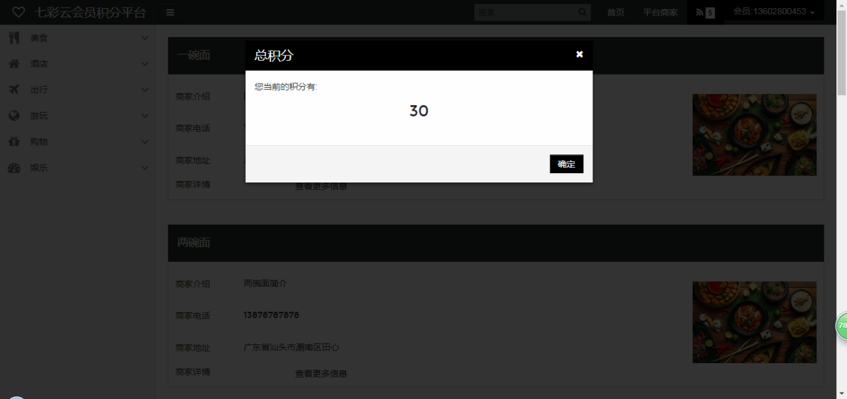

10.2 消费记录管理

会员点击消费记录进入消费记录页面

储值/现金消费记录显示当前会员所有的储值/现金消费记录

积分消费记录显示当前会员所有的积分消费记录

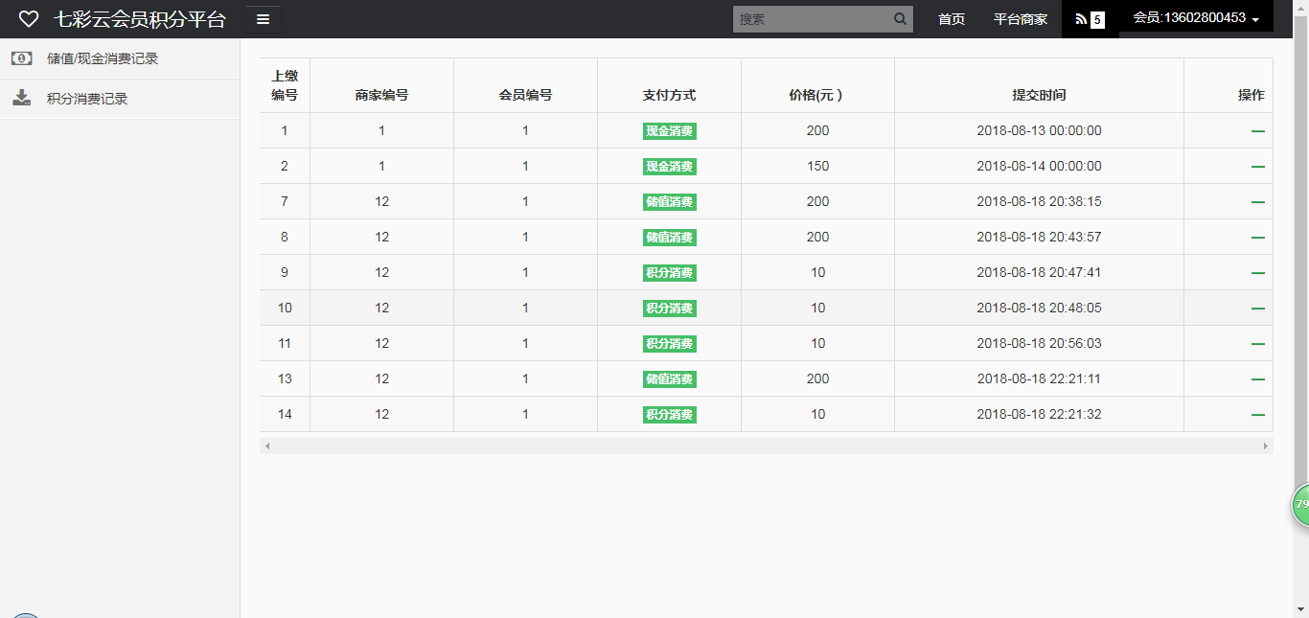

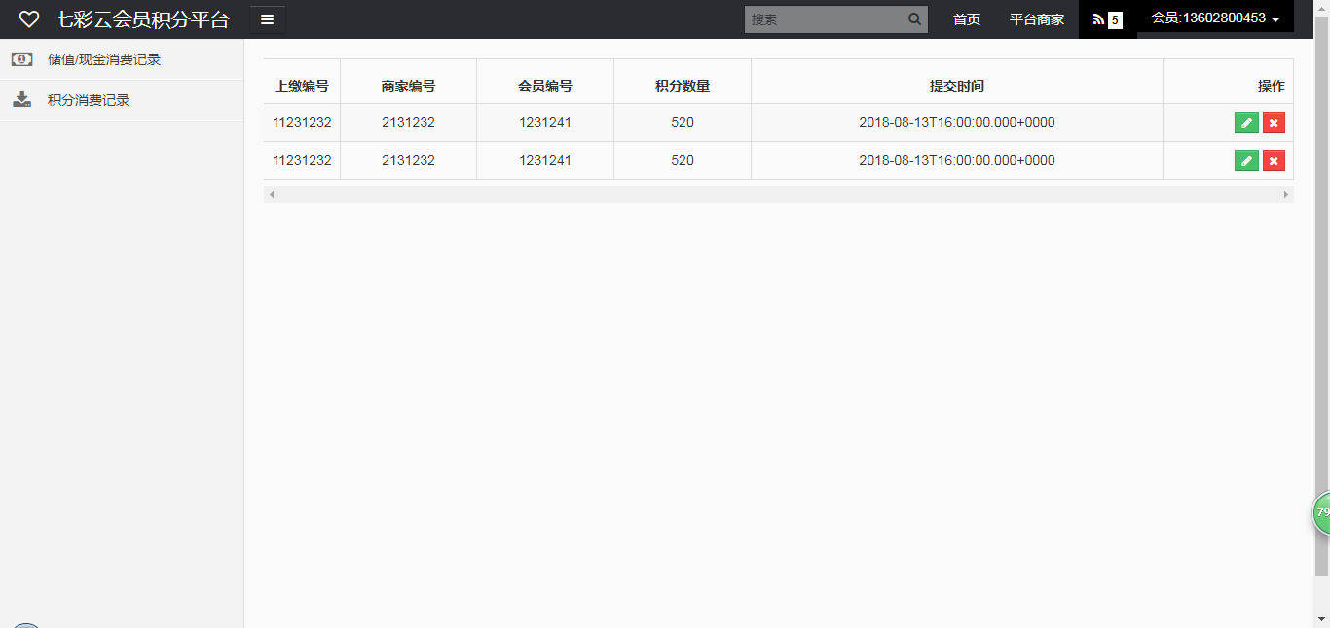

10.2 会员资料显示

会员点击我的资料，弹出我的资料模态框显示当前会员的所有资料

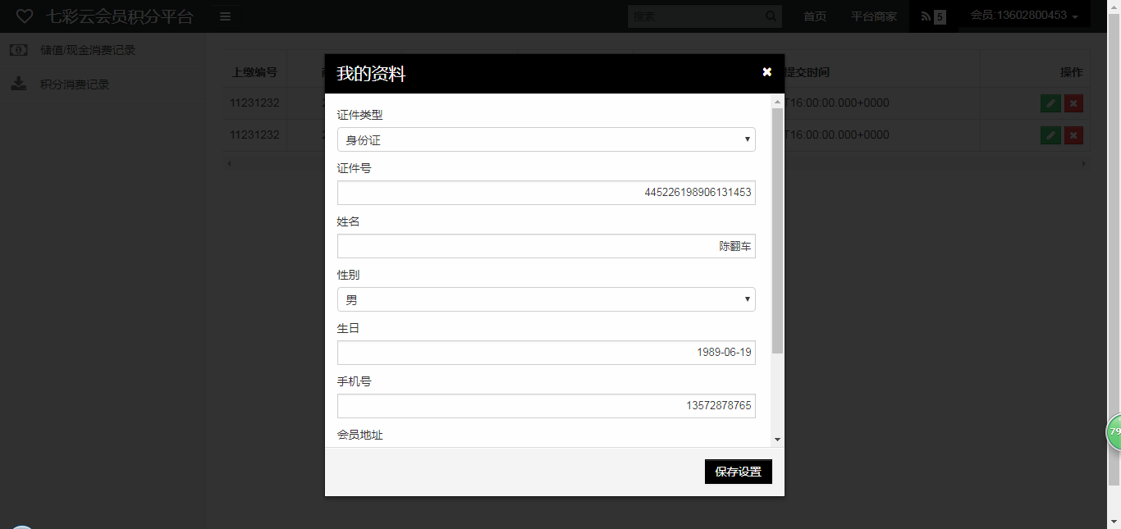

10.3 修改登录密码

会员点击修改登录密码，跳转到修改密码的页面

10.4 修改交易密码

会员点击修改交易密码，跳转到修改交易密码页面，输入相应的值进行修改

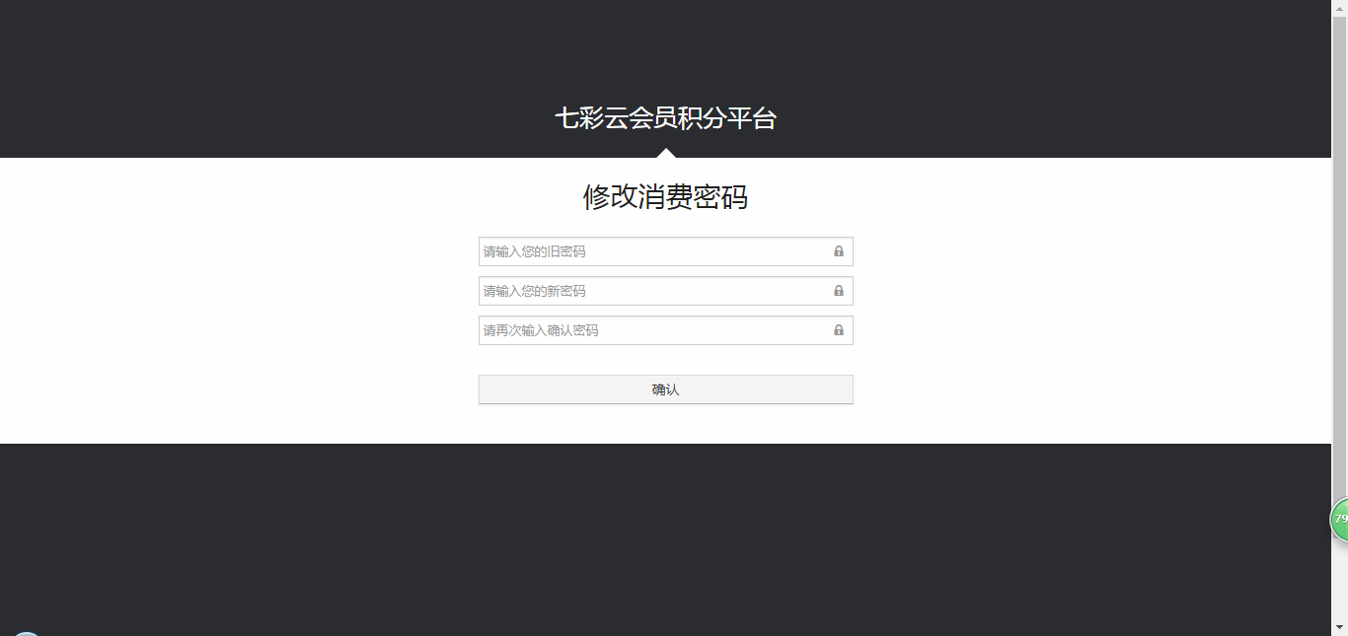

10.5 发送反馈信息

会员点击打算反馈，弹出反馈信息，填写反馈信息能将信息反馈给平台管理员

